**Klimaat indeling**

Het **klimaat** is het weer in een gebied over een langere periode (dertig jaar).

De temperatuur, windsnelheid, vochtigheid , luchtdruk, bewolking, neerslag en de seizoenen hebben invloed op het klimaat. De zon heeft grote invloed op het weer. Een deel van die zonnestraling kaatst terug de lucht in, een ander deel wordt omgezet in warmte. Een deel van deze warmtestralen worden vast gehouden door broeikasgassen zoals waterdamp en kooldioxide.

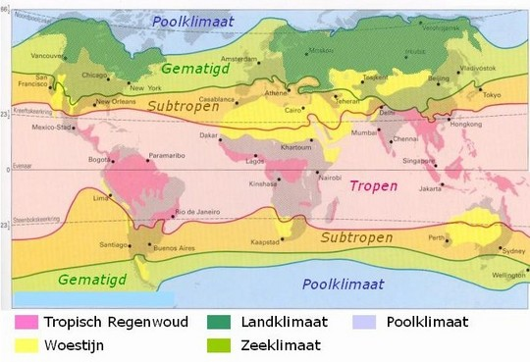

De manier waarop we klimaten indelen is bedacht door Vladimir Köppen. Dat was een Russische geleerde. Hij bedacht in 1918 dat je klimaten kon indelen op basis van de planten die er groeiden. Köppen maakte onderscheid in 5 soorten klimaten.

In een **tropisch regenwoudklimaat** valt het hele jaar door neerslag, vaak in totaal meer dan 2000 mm. Zelfs in de droogste maand valt er minstens 60 millimeter regen. Dit klimaat komt dicht bij de evenaar over.

In dit gebied heb je geen seizoenen die afwisselen zoals we dat in Nederland kennen (lente, zomer, herfst en winter). Wel is er vaak een regenseizoen en een droog seizoen. In het regenseizoen regent het erg veel, maar ook in het droge seizoen valt er nog veel regen. Het is in het tropisch regenwoudklimaat altijd warm.

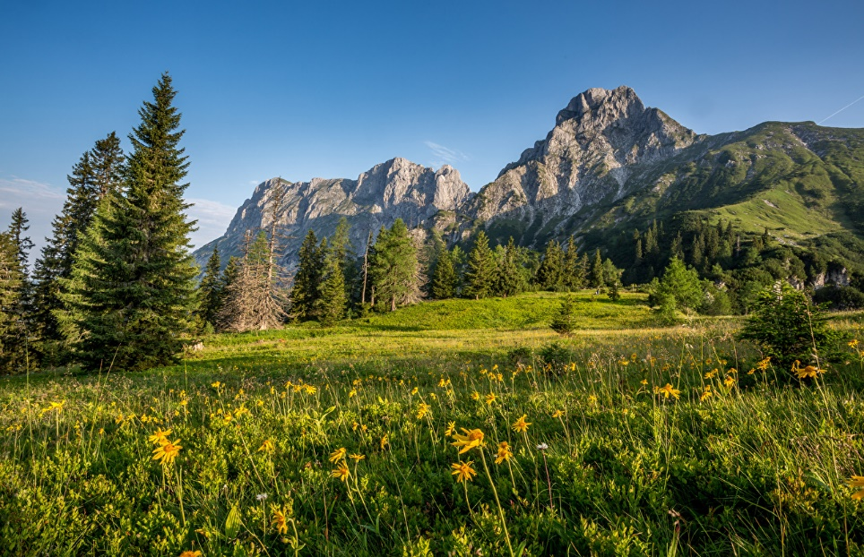Een **landklimaat** is een klimaat waar de verschillen tussen de seizoenen zomer en winter erg groot zijn Het landklimaat is een strenge winter (erg koud) en een hete zomer. Dit komt doordat er geen invloed is van de zee. Het landklimaat wordt heel snel warm, maar koelt ook snel af.

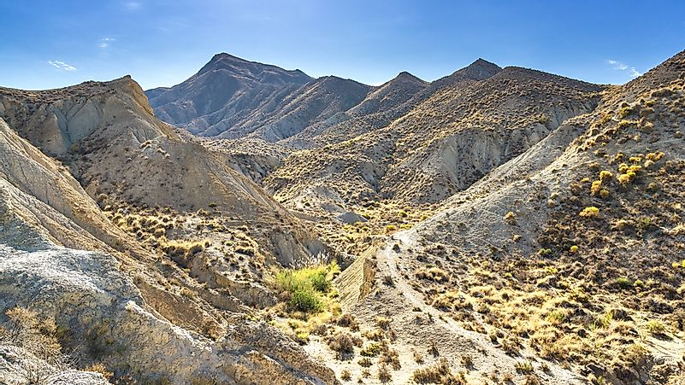Het **woestijnklimaat** wordt gekenmerkt door een tekort aan neerslag. Er zijn weinig planten aanwezig. Zijn die er toch, dan zijn het voornamelijk sterke planten die lang zonder water kunnen zoals bijvoorbeeld de cactus. De woestijn is droog en dor. Het bestaat meestal uit zand en rotsen. In gebieden met dit klimaat wonen daarom ook heel weinig mensen.

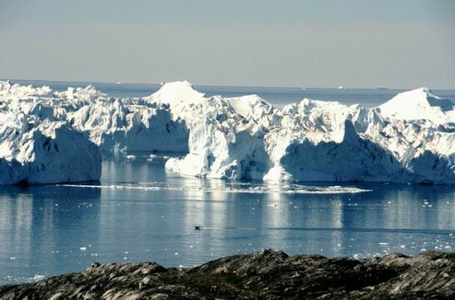Het **poolklimaat** is een erg koud klimaat dat vooral voorkomt rond de Zuidpool en Noordpool. Lange koude winters, koele zomers en het hele jaar door valt er neerslag, vaak als sneeuw. Dat zijn ongeveer de kenmerken van het poolklimaat. In het poolklimaat groeien alleen kleine struikjes grassen en mossen. Er groeien geen bloemen en bomen.

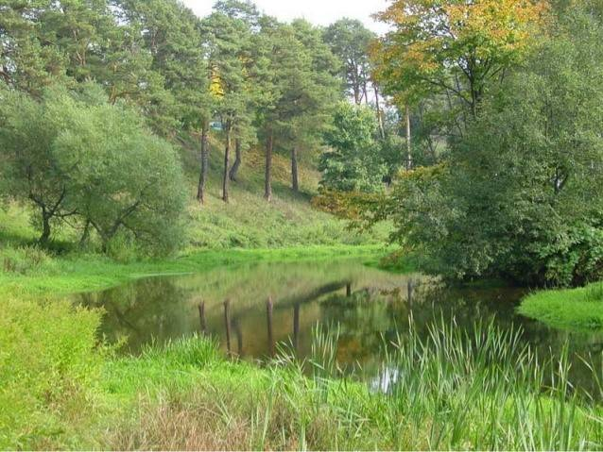Het **zeeklimaat** is een klimaat bij een land aan zee. De zomer is niet zo warm en de winter niet zo koud. Het hele jaar is er neerslag. Onder invloed van de zee wordt het land warmer of kouder. Als je bijvoorbeeld in de zomer naar het strand gaat, dan is de zee lauw. Bij het zeeklimaat en het landklimaat zie je ook duidelijk 4 seizoenen

**Bron:** Wikikids (bewerkt)

**Vragen bij de tekst:**

1. Noteer de belangrijkste kenmerken van elk klimaat.

2. Welk klimaat is het klimaat van Nederland? Leg je antwoord uit.

3. In welk klimaat zou jij het liefste wonen? Leg je antwoord uit.